营运部发〔2015〕060号 签发人：李坚
五·一促销活动
【活动时间】：2015年4月28日~4月30日（共3天）
活动第一部分
【活动主题一】：抢红包、得现金 百分百中奖
【参与门店】：9家（见附表1标蓝处）
活动一：成药
1、全线8.8折。（特价、单品除外）
2、折后满58元即可送红包一次，单张收银条最高可送5次红包。
奖项设置：
奖项等级/店 | 特等奖 | 一等奖 | 二等奖 | 三等奖 | 四等奖 | 五等奖 | 总合计/店
现金金额/店 | 100元 | 50元 | 20元 | 10元 | 5元 | 5元代金券 | 总合计/店
每天设置/店 | 1个 | 2个 | 5个 | 10个 | 50个 | 100个 | 168个
3天合计/店 | 300元 | 300元 | 300元 | 300元 | 750元 |  | 1950元
3天预费用：17550元
3、操作方式：
（1）4月27日，将1950元现金分别转入各店长工资卡上（账挂在店长头上），用于本次活动，活动期间需做好现金赠送登记，必须2人以上进行保管，店长必须每班进行核查、签字确认，片长进行监督，赠送的红包金额应与实际现金相符，若不符由当事人自行承担损失，活动结束第二天将顾客签字确认的表格和门店现金交接清单交回策划科，并将剩余的现金存入公司账户（备注：五一活动未赠送现金），已赠送出的现金公司将统一进行处理。（登记表详见附件2）
（2）红包由门店自行购买（尺寸：长17cm*宽9cm）。
（3）统一将红包串成线，悬挂在进门处上方和收银台上方，尽量紧密，不要太稀疏。
（4）将红包张贴在KT板上（KT板必须是店上最大尺寸）。
（5）将对应等级的现金模板打印出来，按各等级对应数量按天放入红包内，如：100元的现金模板，打印3张，每天放1张到红包里，50元现金模板，打印6张，每天放入2张，以此类推，5元代金券不用打印模板，平均分配至每天，直接放入红包内。
（6）顾客抽取红包后，打开红包，将现金模板拿出到门店指定人员处换取相应的现金，签字确认。
（7）当顾客抽中现金红包时，需用小蜜蜂大声宣布，恭喜XX顾客喜中XX现金。
活动二：保健品
- 自然之宝、汤臣倍健、千林，买1瓶9.5折、两瓶8折（不参加送红包活动）。
2、其余保健品享受8.8折。（可参加送红包活动）
活动三：医疗器械
- 全线8.8折。（特价机除外，可参加送红包活动）
活动第二部分
【活动主题二】：低价让利，酷爽到底
【参与门店】：90家（见附表1）
活动一：全场（成药、保健品、器械）
1、消费满38元省3元，满58元省6元，满118省15元，满218元省30元，满318省45元，单张收银条最高可省45元。（超低价、会员特价、单品不参加）
活动第三部分
【参与门店】：101家（见附表1）
活动一：单品
- 5月单品活动。（详见附表2）
- 会员特价99个。（详见附表3）
活动二：超低特价（详见附表4）
中药活动
【参与门店】：101家
【活动时间】：2015年4月28日~5月25日（共28天）
【活动内容】：
- 旗舰店、光华店、浆洗街店燕窝（ID：52816）买5g得6g，买10g得12g；多买多得！
货品ID | 通用名 | 规格 | 单位 | 零售价 | 备注
52816 | 燕窝 | 散装<白燕.塑料小盒>（桐君阁） | 10g | 580 | 买5g得6g，买10g得12g
- 三七20头、30头、40头、60头、80头、120头买250g送50g，买500g送100g，多买多送。
货品ID | 通用名 | 规格 | 基本单位 | 产地 | 零售价
8215 | 三七 | 30头 | 10g | 云南 | 8.8
8216 | 三七 | 40头 | 10g | 云南 | 7.5
8218 | 三七 | 60头 | 10g | 云南 | 6.6
8220 | 三七 | 80头 | 10g | 云南 | 6.2
8221 | 三七 | 120头 | 10g | 云南 | 5.6
22497 | 三七 | 20头 | 10g | 云南 | 13
- 玛咖、黑枸杞买50g得75g，买100g得150g，多买多得！
货品ID | 通用名 | 规格 | 基本单位 | 产地 | 零售价
128511 | 黑枸杞 | 统 | kg | 青海 | 1500
136431 | 黑枸杞 | 特级 | 10g | 青海 | 18
128509 | 玛咖 | 片 | kg | 云南 | 980
128512 | 玛咖 | 一级（黄） | kg | 云南 | 980
131693 | 玛咖 | 一级（紫） | kg | 云南 | 2280
131692 | 玛咖 | 一级（黑） | kg | 云南 | 4450
135409 | 玛咖 | 一级（黑、精装） | 10g | 云南 | 44.5
135406 | 玛咖 | 一级(黄、精装） | 10g | 云南 | 11.8
4、凡购买“太极牌”袋装（罐装）中药精制品种满98元送百合（ID67453）一袋，多买多送。系统自动识别，赠品信息如下（赠品分配待定）。
货品ID | 通用名 | 规格 | 基本单位 | 产地 | 零售价
67453 | 百合 | 100g(太极牌) | 袋 | 安徽 | 28
5、中山中智系列买1赠1（6袋装，赠品ID：9906289）
6、西洋参、赶黄草、大枣系列单品活动（见附表3）
一、整体形象打造
1、制作气球拱门，置于店门口，烘托活动氛围。(本次活动气球由片长统一进行购买）
- 制作气球，悬挂至店内天花板吊顶处（5个一组）。
- 活动海报：有橱窗的门店张贴在腰线上方，无橱窗的门店张贴在门口墙壁等显眼位置。
- 活动期间，橱窗腰线上方所有POP暂时取掉，将活动POP、海报一律张贴在橱窗腰线上方，成直线整齐张贴。统一用大号POP（红边黄底）书写。
- 参与送红包门店单品活动全部陈列在一个花车上，尽量用礼品袋和拉花捆绑。
- 会员特价陈列在货架上不动，超低特价用花车陈列，将店内所有超低特价库存全部摆放在花车上，摆放时尽量将货品陈列成堆头，不要让花车出现空位。
8、营运部将统一录制活动语音。
二、POP的准备（请各门店根据各店活动内容参照模板书写）：
门店根据下面POP模板书写POP，活动期间，张贴在店内、店外对应位置：
1、用大号POP纸（红边黄底）书写1张“全场8.8折、满58元抢红包、得现金、百分百中奖”特价品种除外,粘贴在橱窗腰线上方。并用爆炸签书写放至货架上。
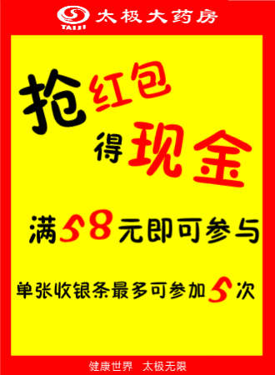（书写时请自行将字体放大）
2、用大号POP纸（红边黄底）书写1张“满38元省3元，满58元省6元，满118省15元，最高可省45元”，粘贴在橱窗腰线上方。
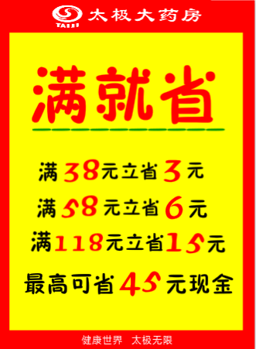（书写时请自行将字体放大）
3、用大号POP纸（红边黄底）书写1张“医疗全线8.8折”,粘贴在橱窗腰线上方，并用爆炸签书写放至在相对应货架或柜台处。
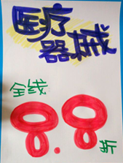
4、用大号POP纸（红边黄底）书写1张“自然之宝、汤臣倍健、千林，一瓶9.5折，二瓶8折”,粘贴在橱窗腰线上方，并用爆炸签书写放至货架上。
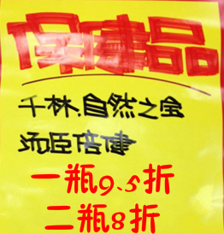
三、活动宣传要求：
1、活动期间请对所有顾客进行宣传活动内容。
2、门店需安排员工打电话通知重点会员、流失会员和新发展会员。
3、收银台一句话服务，引导顾客参与活动。
4、各店店长需提前3天对门店员工进行活动前期培训，保证每位员工都清楚、明白活动内容，片区进行相互抽查（由营运部临时指定片长检查哪些门店）并将检查结果反馈回营运部，营运部活动前1天将随机抽查，如抽查到不合格，将对当事人罚款10元/人，店长负连带责任，罚款5元/人。
5、活动的pop张贴以及气球和店内装饰必须在活动前一天做完，活动当天将活动现场开展的照片发到营运部微信群（人流较多时），照片共发送6张（店外整体效果图、店内整体氛围图、抢红包区、超低价区、单品疗程花车或堆头区、货架上对应活动品种的爆炸签），如未按时上传照片，将对店长处20元罚款，片长负同等责任，罚款20元。
四、活动总结：
1、活动后2天内，店长统计活动销售数据，片长指导店长写活动总结，对本次活动进行中的各个环节进行点评，3天内片长将片区总结及各门店的总结汇总压缩打包发至“策划科”邮箱。如过时未上报，将对片长进行50元的处罚！
五、活动考核：
考核时间：待策划科通知为准

营运部
2015年4月22日

主题词： 关于 五·一 促销 活动 方案
四川太极大药房连锁有限公司 2015年4月22日印发
打印：王四维 核对：谭莉杨 （共印1份）

